**БГУИР**

**Кафедра интеллектуальных информационных технологий**

**Реферат**

**Тема реферата**

**Проекция топографических карт**

Выполнил:

Ст. гр. 921704 Белоус П.А.

**Минск 2021**

**Проекция Гаусса — Крюгера** — поперечная цилиндрическая равноугольная картографическая проекция, разработанная немецкими учёными Карлом Гауссом и Луи Крюгером. Эта проекция является вариантом поперечной проекции Меркатора.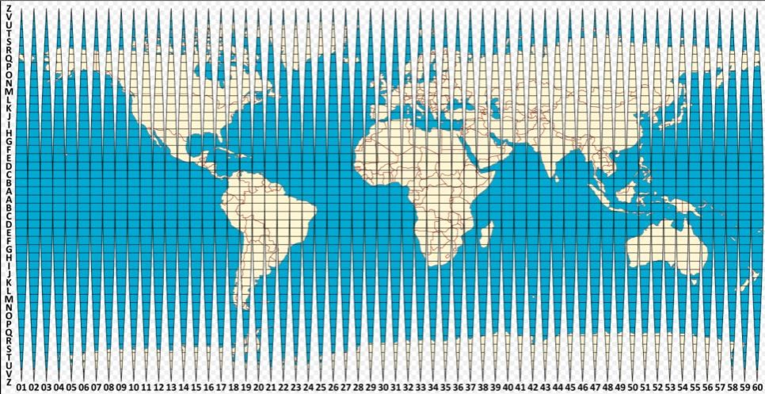

Названия «проекция Гаусса — Крюгера» и «поперечная проекция Меркатора» также используются как взаимозаменяемые синонимы.

Применение этой проекции даёт возможность практически без существенных искажений изобразить довольно значительные участки земной поверхности и, что очень важно, построить на этой территории систему плоских прямоугольных координат. Эта система является наиболее простой и удобной при проведении инженерных и топографо-геодезических работ.

*Развёртка карт проекции Гаусса-Крюгера на плоскую поверхность*

**История**

Cферическая форма поперечной проекции Меркатора

Первый вариант поперечной цилиндрической равноугольной проекции был представлен в 1772 году немецким учёным Иоганном Генрихом Ламбертом. Аналогично простейшему варианту проекции Меркатора эта проекция представляет собой проекцию сферы на цилиндр, однако в отличие от классической проекции Меркатора, здесь цилиндр ориентирован продольно: не вдоль экватора, а вдоль одного из меридианов.

Вариант поперечной цилиндрической равноугольной проекции, основанный на проекции эллипса, был опубликован в 1825 году Карлом Гауссом. Для обозначения этой проекции использовались названия: проекция Гаусса — Ламберта, конформная проекция Гаусса, а также Ганноверская проекция Гаусса, так как она использовалась при обработке данных ганноверской триангуляции 1821—1825 годов. Во второй половине 19 века для

обозначения этой проекции также стали использовать название «поперечная проекция Меркатора» (англ. transverse Mercator projection.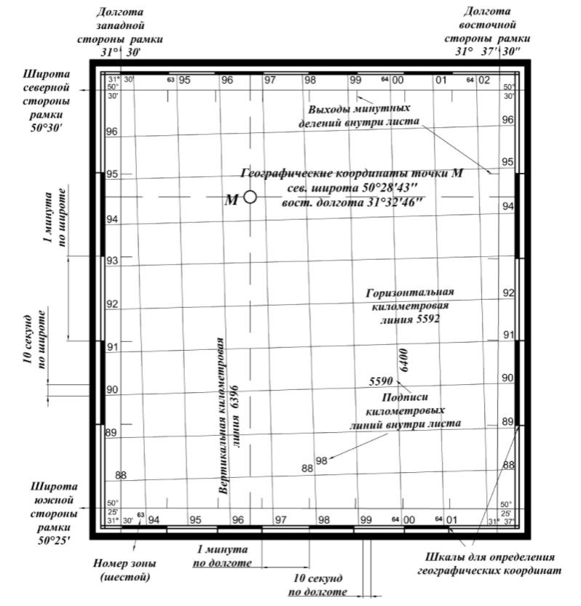

Впоследствии немецкий топограф Оскар Шрайбер, основываясь на работах Гаусса, разработал новый вариант проекции, которая получила название «проекция Гаусса — Шрайбера». Эта проекция использовалась в работах над Прусским кадастром в 1876—1923 годах.

В 1912 году Луи Крюгер опубликовал труд, продолжающий работы Гаусса и Шрайбера.

**Принцип и применение**

Шкалы географических координат и километровая сетка на карте масштабом 1:25000. Сопоставление угловых и прямоугольных координат

В результате исследований было установлено, что оптимальные размеры территории изображения должны ограничиваться меридианами, отстоящими друг от друга на 6° (хотя в принятой в Германии первоначальной версии этой проекции меридианы отстоят на 3°). Эта фигура получила название сфероидального двуугольника. Его размеры: 180° по широте (от полюса до полюса), и 6° по долготе. Несмотря на то, что площадь зоны в проекции (зоны Гаусса) будет увеличенной, относительные искажения длин в отдалённых от среднего меридиана точках экватора на границе зоны составят 1/800. Максимальные искажения длин в пределах зоны составляют +0,14 %, а площадей — +0,27 %, а в пределах России — ещё меньше (примерно 1/1400). Таким образом, искажения длин и площадей в пределах зоны меньше, чем

искажения, возникающие при печати карты за счёт деформации бумаги. Изображение зоны в проекции Гаусса практически не имеет искажений и допускает любые карто- и морфометрические работы.

Точкой отсчёта принимается пересечение выбранного осевого меридиана с экватором. Для этого вся земная поверхность разбита на зоны, ограниченные меридианами, отстоящими друг от друга на 6°, с порядковой нумерацией начиная от Гринвичского меридиана на восток. Всего 60 зон. К примеру 8-я зона находится между меридианами 42° и 48° восточной долготы, а 58-я зона соответственно находится между меридианами 12° и 18° западной долготы.

Координаты отсчитываются от середины зоны, при этом во избежание отрицательных значений координат, к значению абсциссы прибавляются 500 км. К примеру координаты условной точки М (смотреть пример на иллюстрации) с координатами 50° 28′ 43″ с.ш. и 31° 32′ 46″ в.д. находятся в 6-й зоне (между 30° и 36° восточной долготы), приблизительно севернее на 500 метров и восточнее на 700 метров от пересечения горизонтальной километровой линии 5594 (севернее экватора на 5594 километра) и

вертикальной километровой линии 6396 (западнее середины 6-й зоны на 500-396=104 км). Соответственно запись в прямоугольных координатах условной точки М будет следующей: y = 6396700 и x = 5594500.

Проекция Гаусса — Крюгера использовалась в СССР, Болгарии, Польше, Чехословакии и Монголии и до сих пор применяется в Российской Федерации, Украине и в некоторых других бывших советских республиках.

**Международная разграфка топографических карт.**

Топографические карты обширных территорий включают большое количество отдельных листов. При построении многолистных карт вводится система обозначений листов в соответствии с номенклатурой, которая в системе разграфки определяет строго однозначное соответствие между листами и соответствующими им участками местности.

Система деления карты на листы называется разграфкой. Разграфка карт бывает прямоугольной и трапециевидной.

Прямоугольная разграфка удобна для многолистных карт, особенно планируемых к склеиванию или изготовлению буклета (например, карта Красноярского края масштаба 1:750000). Удобна также тем, что сохраняется единый формат листов и экономно расходуется бумага. Однако, если картографическая сетка косая, то происходит сильная дезориентация широт и долгот относительно рамок листа, которая усиливается по мере удаления от осевого меридиана. Кроме того, необходимо разное деление для разных

масштабов. Всё это приводит к несовпадению границ карты и меридианов, что затрудняет чтение разрозненных карт.

Трапециевидная или градусная разграфка использует в качестве границы каждого листа параллели и меридианы. Она удобна тем, что с каждым листом можно работать независимо, карты симметричны относительно осевого меридиана. Неудобства проявляются в том, что размеры листов меняются на различной широте.

Номенклатуройназывается система обозначений листов многолистной карты. Обозначения должны быть простыми, экономичными и не повторяющимися. Различают обозначения произвольные и связанные с координатной сеткой.

Самое простое обозначение, когда карта делится на прямоугольники, которые просто нумеруются по порядку, например, карта Красноярского края

масштаба 1:750000.

Разграфка и номенклатура топографических карт России основана на разграфке и номенклатуре карты мира в масштабе: 1:1000000. Каждый лист карты ограничен параллелями и меридианами с размерами 6° по долготе и 4° по широте.

Четырёхградусные полосы между двумя параллелями называются рядами и обозначаются заглавными буквами латинского алфавита в направлении от экватора к полюсам. Таким образом, в каждом полушарии полных рядов 22.

Шестиградусные полосы между двумя меридианами называются колоннами и нумеруются арабскими цифрами, считая от меридиана 180° по часовой стрелке с запада на восток. Гринвичский меридиан разграничивает 30 и 31 колонны. Всю земную поверхность охватывает 60 колонн. Достоинство этой разграфки в том, что каждый лист карты содержит целое число листов следующего более крупного масштаба и сохраняет в них своё обозначение с добавлением индекса, определяющего положение листов более крупного масштаба в рамках листа исходного масштаба.

Используется также разграфка из карты мира масштаба 1:2500000. Этот масштаб удобен для обзора больших пространств Земли и в меньшей степени используется для картометрических работ. Земная поверхность разделена параллелями 0°, 24° и 60° на 6 зон (по три к югу и к северу от экватора), при этом четыре зоны изображаются в равнопромежуточной конической проекции, две – в равнопромежуточной азимутальной. Каждая зона даётся в целостном изображении. Всего карта включает 224 листа плюс 38 перекрывающих листов для целостного изображения территорий, находящихся по обе стороны граничных параллелей зон.

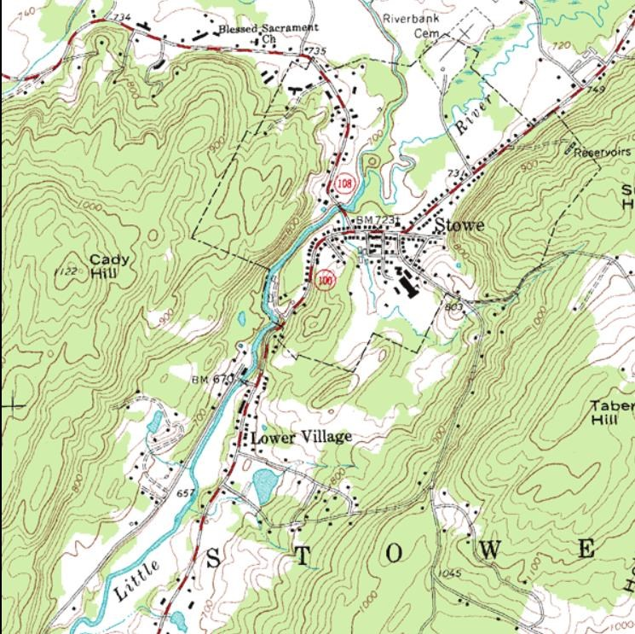

Другой тип разграфки принят для морских навигационных карт. В отличие от многолистных карт суши, листы которых имеют постоянные размеры (в линейных или угловых мерах) и примыкают друг к другу встык, листы морских карт взаимно перекрываются. Это облегчает перенос места корабля с одного листа на другой при прокладке пути. Границы листов связаны с определённой географической навигационной областью, поэтому они имеют разные размеры. В каждой стране им присваиваются свои порядковые номера, называемые гидрографическими или адмиралтейскими, независимо от масштаба и территории.

Для каждого моря и побережья составляются сборные таблицы.

**Топографическая карта** — географическая карта универсального назначения, на которой подробно изображена местность. Топографическая карта содержит сведения об опорных геодезических пунктах, рельефе, гидрографии, растительности, грунтах, хозяйственных и культурных объектах, дорогах, коммуникациях, границах и других объектах местности. Полнота содержания и точность топографических карт позволяют решать технические задачи.

Наукой о создании топографических карт является топография.

Все географические карты в зависимости от масштабов условно подразделяются на следующие типы

топографические планы — 1:2000; 1:5000; по существу являются разновидностью карт и отличаются, некоторыми особенностями в оформлении

Для более детального изучения и оценки местности, наиболее точного ориентирования и определения расстояний, уверенного выполнения

измерений и расчетов, требуются крупномасштабные топографические карты — 1:10 000; 1:25 000; 1:50 000

Топографические карты 1:100 000 — основная карта в вооруженных войсках. Широко применяется для целеуказания и управления подразделениями в бою.

Для изучения общего характера местности, приближенных измерений и расчетов используют более мелкомасштабные (обзорные) топографические карты — 1:200 000, 1:500 000 и 1:1 000 000 и выше[2]

Чем меньше знаменатель численного масштаба, тем крупнее масштаб. В картах учитывается «шарообразность» Земли то есть они создаются в географической (сферической) системе координат.

Наиболее подробно географические объекты и их очертания изображаются на крупномасштабных (топографических) картах. При уменьшении масштаба карты подробности приходится исключать и обобщать (генерализировать). Отдельные объекты заменяются их собирательными значениями. Отбор и обобщение становятся очевидными при сравнении разномасштабного изображения населённого пункта, который в масштабе 1:10 000 дается в виде отдельных строений, в масштабе 1:50 000 — кварталами, а в масштабе 1:100 000 — пунсоном ◦. Отбор и обобщение содержания при составлении географических карт называется картографической генерализацией. Она имеет целью сохранить и выделить на карте типичные особенности изображаемых явлений в соответствии с назначением карты.

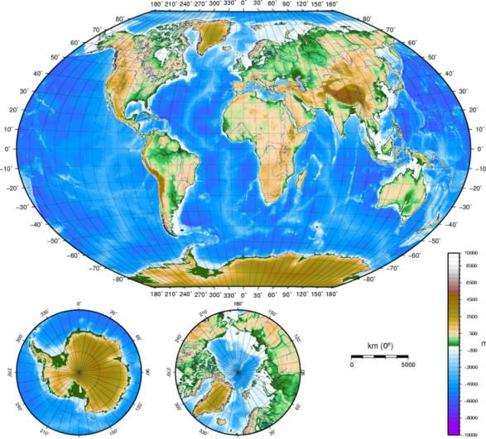**Географическая карта** — карта, построенное в картографической проекции, уменьшенное, обобщённое изображение поверхности Земли, другого небесного тела или внеземного пространства, показывающее расположенные на ней объекты или явления в определённой системе условных знаков [ГОСТ 21667-76 Картография. Термины и определения].

**Ландшафтная карта** — специальная карта, которая представляет собой графические результаты изучения природных территориальных комплексов (ПТК) — ландшафтов разных категорий и любого таксономического ранга.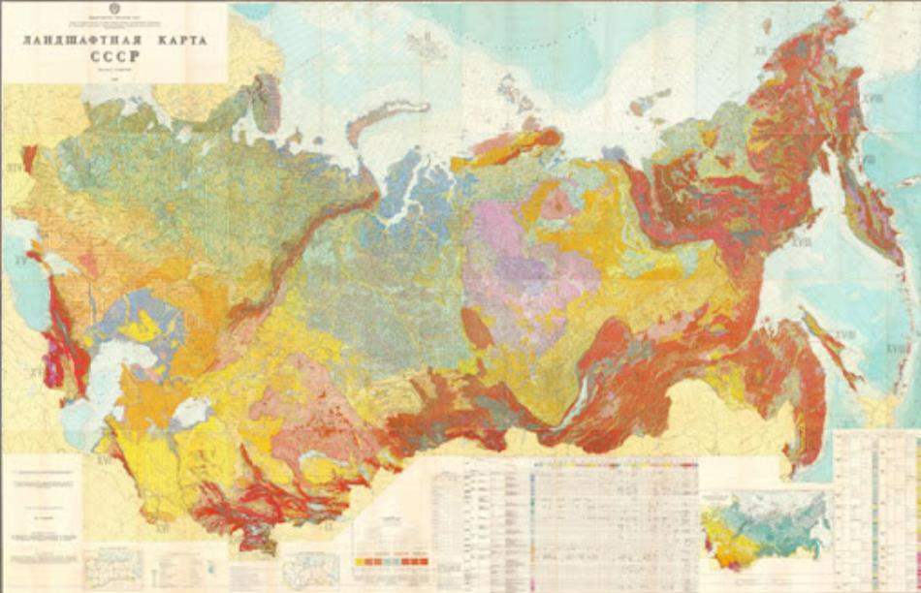

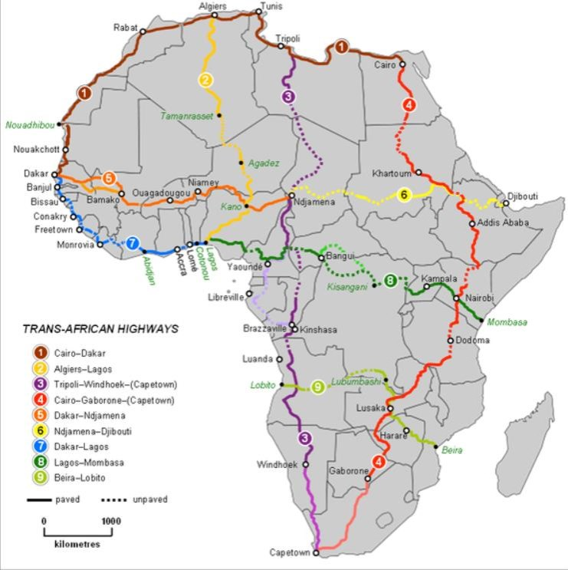**Дорожная карта**, карта маршрута или карта улиц является карта , которая в первую очередь отображает дороги и транспортные связи , а не естественной географической информации. Это тип навигационной карты, которая обычно включает в себя политические границы и метки, что делает ее также типом политической карты. Помимо дорог и границ, дорожные карты часто включают достопримечательности, такие как известные предприятия или здания, туристические объекты, парки и места отдыха, отели и рестораны, а также аэропорты и вокзалы. Дорожная карта может также указывать неавтомобильные транзитные маршруты, хотя часто они встречаются только на транзитных картах.